**ЗВІТ**

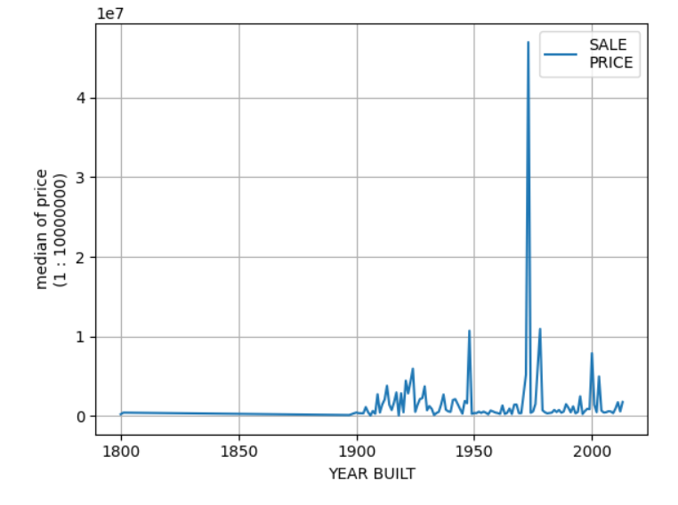

Графік середньої вартості нерухомості в залежності

від року

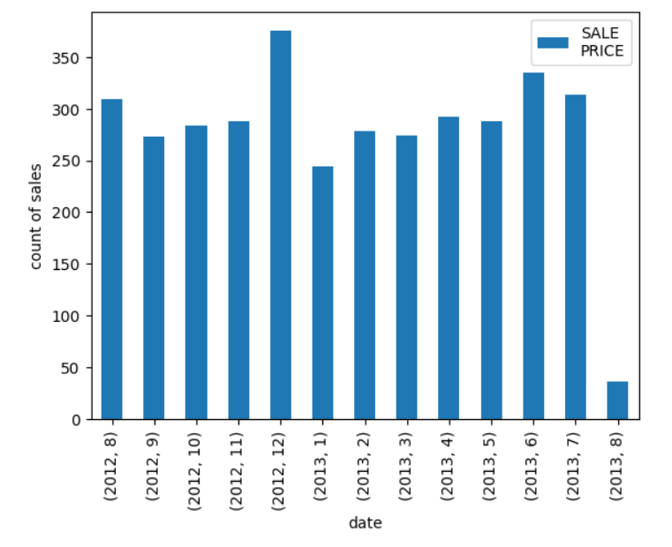

Графік кількості продажів по даті

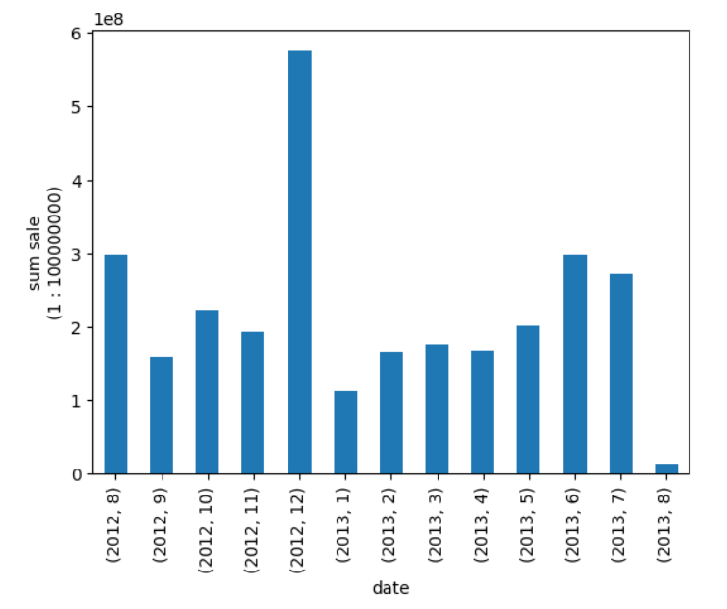

Графік суми продажів по даті

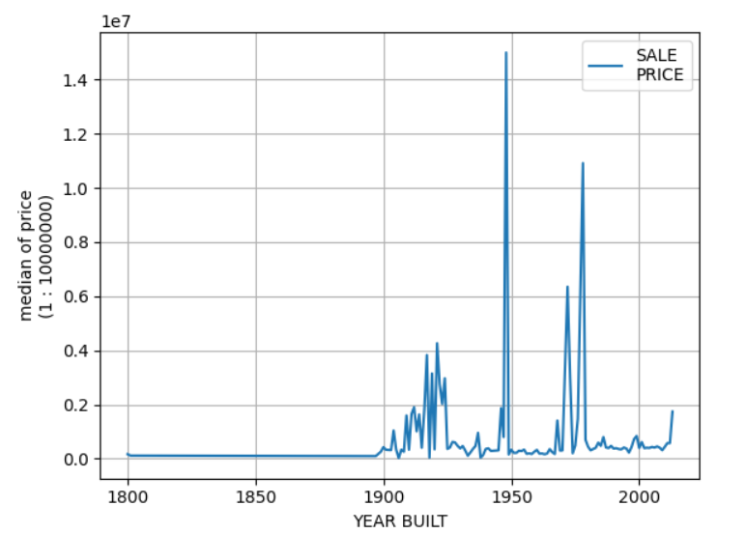

Графік медіани вартості нерухомості в залежності

від року його побудови

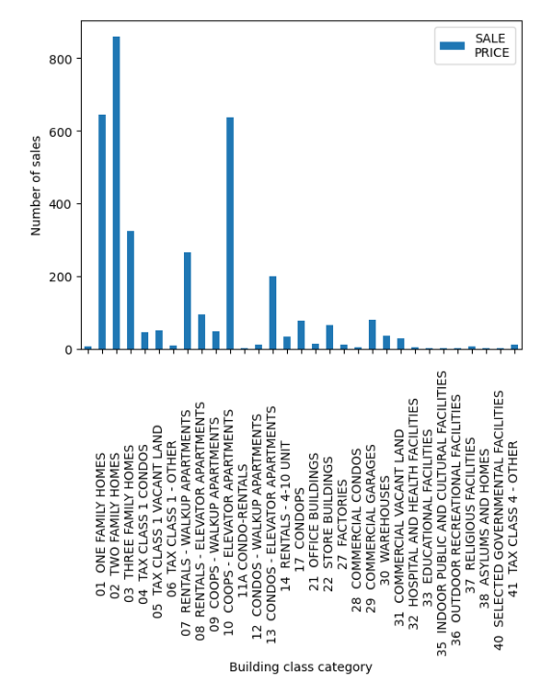

Графік кількості продажів нерухомості в

залежності від типу нерухомості

Можна зробити висновок, що найбільша сума продажів і найбільша кількість продажів були здійснені 12/2012, в цей самий час також була продана найдорожча нерухомість. Найдорожча нерухомість побудована в проміжку 1950-2000 рік.